

BỘ CÔNG THƯƠNG
i
ĐẠI HỌC CÔNG NGHIỆP HÀ NỘI
-------------------------------------

ĐỒ ÁN TỐT NGHIỆP
NGÀNH CÔNG NGHỆ THÔNG TIN

XÂY DỰNG MÔ HÌNH AI DỰ ĐOÁN XU HƯỚNG CỦA
TỶ GIÁ BITCOIN DỰA TRÊN LỊCH SỬ GIÁ
VÀ TÂM LÝ THỊ TRƯỜNG

GVHD : ThS. Nguyễn Tuấn Anh
Lớp : CNTT06 - K17
Sinh viên thực hiện : Chu Trọng Thái- 2022605883

Hà Nội – Năm 2026

MỤC LỤC
DANH MỤC HÌNH ẢNH ii
DANH MỤC BẢNG BIỂU iii
DANH MỤC TỪ VIẾT TẮT iv
LỜI CẢM ƠN v
CHƯƠNG 1. TỔNG QUAN VỀ BÀI TOÁN VÀ CƠ SỞ LÝ THUYẾT 1
1.1 Tổng quan về dự đoán giá trị tiền điện tử 1
1.1.1 Khái niệm 1
1.1.2 Các yếu tố ảnh hưởng đến giá tiền điện tử 1
1.1.3 Ứng dụng thực tiễn tại Việt Nam 2
1.1.4 Tính chất và sự cần thiết của bài toán dự đoán 2
1.1.5 Bản chất của bài toán dự đoán 3
1.2 Cơ sở lý thuyết về học máy và dự đoán chuỗi thời gian 4
1.2.1 Khái niệm 4
1.2.2 Dự báo chuỗi thời gian 5
1.2.3 Ứng dụng học máy vào dự báo chuỗi thời gian 6
1.3 Các thuật toán học máy và học sâu ứng dụng dự báo chuỗi thời gian 7
1.3.1 Linear Regression 7
1.3.2 Random Forest 9
1.3.3 XGBoost 11
1.3.4 LSTM 12
1.4 Phân tích cảm xúc 15
CHƯƠNG 2. THỰC NGHIỆM 16
2.1 Dữ liệu đầu vào và môi trường 16
2.1.1 Dữ liệu đầu vào 16
2.1.2 Mục tiêu dự đoán 18
2.2 Khám phá và phân tích dữ liệu (EDA) 18
2.3 Triển khai các mô hình dự báo 19
CHƯƠNG 3. KẾT QUẢ ĐÁNH GIÁ 21

DANH MỤC HÌNH ẢNH

DANH MỤC BẢNG BIỂU

DANH MỤC TỪ VIẾT TẮT

LỜI CẢM ƠN

TỔNG QUAN VỀ BÀI TOÁN VÀ CƠ SỞ LÝ THUYẾT

Tổng quan về dự đoán giá trị tiền điện tử

Khái niệm
Dự đoán giá tiền điện tử là việc sử dụng các thuật toán phân tích dữ liệu và trí tuệ nhân tạo để ước tính giá trị tương lai của các đồng tiền số như Bitcoin (BTC), Ethereum (ETH), Binance Coin (BNB)... Đây là một bài toán phức tạp, mang tính thực tiễn cao, đóng vai trò quan trọng trong việc hỗ trợ đầu tư, quản lý tài chính, và phát triển các ứng dụng liên quan đến tiền điện tử.
Đặc điểm:
- Dữ liệu phi tuyến tính: Giá trị tiền điện tử không tuân theo các mô hình tuyến tính mà bị ảnh hưởng bởi nhiều yếu tố không xác định.
- Tính bất định cao: Do tâm lý thị trường và yếu tố tin tức, giá tiền điện tử mang tính bất định cao, khó dự đoán chính xác tuyệt đối.

Các yếu tố ảnh hưởng đến giá tiền điện tử
Giá tiền điện tử chịu ảnh hưởng bởi nhiều yếu tố, trong đó các yếu tố chính bao gồm:
- Cung và cầu: Nguồn cung cố định hoặc hạn chế (như Bitcoin có nguồn cung tối đa là 21 triệu đồng) tạo ra mối quan hệ cung cầu mạnh mẽ, ảnh hưởng trực tiếp đến giá cả.
- Tin tức và sự kiện: Các thông báo lớn như việc một quốc gia hợp pháp hóa tiền điện tử hoặc một công ty lớn chấp nhận thanh toán bằng Bitcoin thường tác động mạnh đến thị trường.
- Tâm lý nhà đầu tư: Các hiện tượng như FOMO (Fear of Missing Out - sợ bỏ lỡ cơ hội) hoặc FUD (Fear, Uncertainty, Doubt - sợ hãi, không chắc chắn, nghi ngờ) thường gây ra các biến động lớn trên thị trường.
- Chính sách pháp lý: Quy định pháp luật ở các quốc gia, bao gồm việc cấm hoặc hợp pháp hóa tiền điện tử, có thể thúc đẩy hoặc kìm hãm giá trị của chúng.
- Công nghệ và nâng cấp: Các cải tiến công nghệ (như nâng cấp giao thức hoặc mở rộng hệ sinh thái blockchain) thường làm tăng giá trị của các đồng tiền liên quan.

Ứng dụng thực tiễn tại Việt Nam
Tại Việt Nam, bài toán dự đoán giá tiền điện tử có nhiều ứng dụng thực tế:
- Hỗ trợ nhà đầu tư cá nhân: Các công cụ dự đoán giúp nhà đầu tư đưa ra quyết định mua/bán đúng thời điểm, giảm thiểu rủi ro trong giao dịch.
- Giao dịch tự động: Các mô hình dự đoán được tích hợp vào các bot giao dịch tự động, giúp nhà đầu tư thực hiện giao dịch hiệu quả hơn.
- Hỗ trợ phân tích thị trường: Các sàn giao dịch như Binance VN, Remitano cung cấp báo cáo phân tích dựa trên các mô hình dự đoán để hỗ trợ khách hàng.
- Nghiên cứu và đào tạo: Nhiều trường đại học tại Việt Nam đã bắt đầu nghiên cứu các thuật toán dự đoán giá, đồng thời sử dụng bài toán này như một ứng dụng học thuật thực tiễn.
- Ứng dụng trong DeFi: Các giao thức tài chính phi tập trung (DeFi) sử dụng dự đoán giá để cung cấp dịch vụ như cho vay (lending) hoặc đặt cược (staking) trên nền tảng blockchain.

Tính chất và sự cần thiết của bài toán dự đoán
Trong lĩnh vực khoa học dữ liệu và trí tuệ nhân tạo, dự đoán đóng vai trò thiết yếu trong việc hỗ trợ con người đưa ra các quyết định dựa trên thông tin thu thập được. Đặc biệt trong thị trường tài chính, bài toán dự đoán trở nên vô cùng quan trọng khi ứng dụng vào lĩnh vực tiền điện tử. Với sự biến động nhanh chóng và khó đoán, việc dự đoán giá tiền điện tử không chỉ giúp tối ưu hóa lợi nhuận mà còn hỗ trợ trong quản lý rủi ro.
- Tính chất của bài toán dự đoán:
- Biến động cao: Thị trường tiền điện tử thay đổi liên tục, giá trị của các đồng tiền có thể tăng hoặc giảm mạnh trong thời gian ngắn. Điều này yêu cầu các công cụ dự đoán phải có khả năng xử lý dữ liệu theo thời gian thực và đạt được độ chính xác cao.
- Tính phi tập trung: Thị trường tiền điện tử không bị chi phối bởi một cơ quan quản lý duy nhất, dẫn đến các yếu tố ảnh hưởng đến giá cả rất đa dạng và khó lường trước.
- Phụ thuộc vào yếu tố bên ngoài: Giá tiền điện tử dễ dàng bị ảnh hưởng bởi các yếu tố ngoại cảnh như tin tức kinh tế, chính sách pháp lý, và thậm chí cả các sự kiện xã hội.
- Sự cần thiết của dự đoán:
- Hỗ trợ ra quyết định: Các nhà đầu tư có thể sử dụng kết quả dự đoán để lựa chọn thời điểm mua hoặc bán một cách tối ưu.
- Quản lý rủi ro: Các mô hình dự đoán cho phép nhà đầu tư giảm thiểu thiệt hại do biến động giá quá lớn.
- Hỗ trợ chiến lược tự động hóa: Các mô hình dự đoán là nền tảng để phát triển các bot giao dịch tự động, giúp cải thiện hiệu suất đầu tư.

Bản chất của bài toán dự đoán
Dự đoán là quá trình phân tích dữ liệu lịch sử, từ đó xác định các quy luật ẩn bên trong để dự báo giá trị tương lai. Trong lĩnh vực tiền điện tử, quá trình dự đoán thường bao gồm các bước sau:
- Thu thập và xử lý dữ liệu: Dữ liệu được thu thập từ nhiều nguồn khác nhau như: các sàn giao dịch tiền điện tử (Binance, Coinbase, Kraken...), dữ liệu tin tức từ các API (Google News, Reddit, Twitter...), dữ liệu mạng xã hội hoặc cộng đồng đầu tư. Sau đó, dữ liệu thô được xử lý nhằm loại bỏ nhiễu, chuẩn hóa và chuyển đổi về dạng phù hợp với các mô hình dự đoán.
- Xây dựng mô hình dự đoán: Hai phương pháp chính thường được sử dụng là:
- Phương pháp truyền thống: Các mô hình như hồi quy tuyến tính (Linear Regression), ARIMA (AutoRegressive Integrated Moving Average) được sử dụng để phân tích dữ liệu thời gian.
- Phương pháp hiện đại:
  - Học máy: Các thuật toán như Random Forest, XGBoost, hoặc Support Vector Machine (SVM) được áp dụng để dự đoán dựa trên nhiều yếu tố đầu vào.
  - Học sâu: Các mạng nơ-ron như LSTM (Long Short-Term Memory) hoặc Transformer thường được sử dụng để dự đoán trong bối cảnh dữ liệu phi tuyến tính và thời gian thực.
- Đánh giá và cải tiến mô hình: Các kết quả dự đoán được đánh giá dựa trên độ chính xác so với dữ liệu thực tế bằng các chỉ số như RMSE (Root Mean Squared Error) hoặc MAE (Mean Absolute Error). Từ đó, mô hình được tinh chỉnh để cải thiện hiệu quả.

Cơ sở lý thuyết về học máy và dự đoán chuỗi thời gian

Khái niệm
Học máy (Machine Learning) là một trong những lĩnh vực nổi bật và mang tính cách mạng nhất của trí tuệ nhân tạo (AI), cung cấp những phương pháp và công cụ mạnh mẽ để giải quyết các vấn đề phức tạp thông qua việc khai thác và học hỏi từ dữ liệu. Được xem là trọng tâm của nhiều ứng dụng hiện đại, học máy cho phép máy tính không chỉ tuân theo các quy tắc lập trình cứng nhắc, mà còn cải thiện và phát triển khả năng phân tích, dự đoán dựa trên kinh nghiệm.
Các ứng dụng của học máy rất đa dạng và phong phú, từ nhận dạng hình ảnh và giọng nói, phân tích và dự báo tài chính, đến cá nhân hóa trải nghiệm người dùng trên các nền tảng trực tuyến. Trong lĩnh vực y tế, học máy đã nâng cao khả năng chẩn đoán và điều trị thông qua việc phân tích các bộ dữ liệu y khoa lớn, xác định các mẫu bệnh lý, và đề xuất các phương án điều trị tối ưu. Nó còn giúp tối ưu hóa chuỗi cung ứng, dự đoán nhu cầu thị trường, và nâng cao hiệu quả tiếp thị thông qua phân tích hành vi khách hàng. Hơn nữa, học máy là động lực thúc đẩy sự phát triển của các hệ thống tự động, từ xe tự lái cho đến các thiết bị nhà thông minh, mở ra một tương lai đầy những đột phá trong lĩnh vực tự động hóa và trí tuệ nhân tạo.
Tuy nhiên, việc triển khai học máy cũng đặt ra nhiều thách thức liên quan đến đạo đức và quyền riêng tư, đòi hỏi các nhà phát triển và quản lý phải áp dụng các biện pháp đảm bảo tính minh bạch, công bằng và an toàn thông tin khi ứng dụng công nghệ này.

Dự báo chuỗi thời gian
Dự báo chuỗi thời gian là quá trình dự đoán các giá trị trong tương lai dựa trên dữ liệu lịch sử được sắp xếp theo trình tự thời gian. Đây là một nhiệm vụ quan trọng trong nhiều lĩnh vực như tài chính, dự báo thời tiết, quản lý năng lượng và y tế. Mục tiêu chính của dự báo chuỗi thời gian là nhận diện các mẫu lặp lại, xu hướng và tính mùa vụ trong dữ liệu để tạo ra các dự đoán chính xác.
- Đặc điểm chính của dữ liệu chuỗi thời gian:
- Trình tự thời gian (Temporal Order): Các điểm dữ liệu trong chuỗi thời gian được sắp xếp theo thứ tự thời gian, vì vậy mối quan hệ theo thời gian giữa các quan sát có ý nghĩa đặc biệt.
- Tính mùa vụ (Seasonality): Các mẫu hoặc chu kỳ lặp lại theo một khoảng thời gian cụ thể, chẳng hạn như theo ngày, tháng hoặc năm.
- Xu hướng (Trend): Sự dịch chuyển dài hạn trong dữ liệu – có thể tăng dần, giảm dần hoặc ổn định theo thời gian.
- Nhiễu (Noise): Những dao động ngẫu nhiên trong dữ liệu không được giải thích bởi xu hướng hoặc mùa vụ.
- Chiến lược vượt qua các thách thức:
- Kỹ thuật tạo đặc trưng (Feature Engineering): Tích hợp các đặc trưng bổ sung như khối lượng giao dịch, cảm xúc từ tin tức, và các chỉ số kinh tế vĩ mô có thể giúp nâng cao độ chính xác của mô hình.
- Tiền xử lý dữ liệu (Data Preprocessing): Áp dụng các kỹ thuật như chuẩn hóa, loại bỏ xu hướng (detrending) và loại bỏ ngoại lệ để làm cho dữ liệu phù hợp hơn cho mô hình hóa.
- Mô hình lai (Hybrid Models): Kết hợp các mô hình truyền thống và học máy để tận dụng ưu điểm của cả hai, từ đó cải thiện độ chính xác.
- Kỹ thuật chính quy hóa (Regularization): Sử dụng các phương pháp như dropout và dừng sớm (early stopping) trong mô hình học sâu để giảm hiện tượng quá khớp (overfitting) và cải thiện khả năng tổng quát hóa.
Phần này làm nổi bật vai trò quan trọng của dự báo chuỗi thời gian trong việc xây dựng hệ thống hỗ trợ ra quyết định về giá trị tiền ảo đáng tin cậy và hiệu quả. Bằng cách áp dụng các thuật toán tiên tiến và giải quyết các thách thức đặc thù của lĩnh vực, khung dự báo được đề xuất hướng đến nâng cao độ chính xác và tính ứng dụng thực tiễn của việc dự đoán giá cổ phiếu.

Ứng dụng học máy vào dự báo chuỗi thời gian
Dự báo chuỗi thời gian đã trở thành một công cụ thiết yếu trong nhiều lĩnh vực, đặc biệt là trong tài chính, nhờ khả năng dự đoán các xu hướng và mẫu hình trong tương lai dựa trên dữ liệu lịch sử. Cơ sở lý thuyết của dự báo chuỗi thời gian bao gồm việc hiểu các thành phần chính như xu hướng, tính mùa vụ và nhiễu, cũng như mối quan hệ giữa các yếu tố này theo thời gian.
Các kỹ thuật dự báo chuỗi thời gian: Để nâng cao độ chính xác trong dự đoán, nhiều mô hình và thuật toán đã được phát triển. Dưới đây là một số mô hình phổ biến được sử dụng trong dự báo giá cổ phiếu:
- Mô hình thống kê truyền thống:
- ARIMA (Autoregressive Integrated Moving Average): Là một mô hình tuyến tính được sử dụng rộng rãi, kết hợp giữa phương pháp tự hồi quy và trung bình trượt, phù hợp với chuỗi thời gian dừng có các mẫu thay đổi theo thời gian.
- SARIMA (Seasonal ARIMA): Là phần mở rộng của ARIMA, tích hợp thêm yếu tố mùa vụ, phù hợp với các chuỗi thời gian có biến động theo mùa.
- Mô hình học máy:
- Random Forest: Một phương pháp học tập tổng hợp mạnh mẽ kết hợp nhiều cây quyết định, hiệu quả trong việc nắm bắt các mối quan hệ phi tuyến tính trong dữ liệu.
- XGBoost: Một thuật toán tăng cường độ dốc giúp tối ưu hiệu suất và hiệu quả tính toán, thường được sử dụng nhờ khả năng mở rộng và độ chính xác cao.
- Mô hình học sâu:
- LSTM: Một loại mạng nơ-ron hồi tiếp được thiết kế để học và ghi nhớ các mối quan hệ dài hạn trong dữ liệu tuần tự, lý tưởng để nắm bắt các mẫu biến động trong giá cổ phiếu.
- TFT (Temporal Fusion Transformer): Một mô hình hiện đại tích hợp các biến đồng biến theo thời gian và xử lý hiệu quả dữ liệu không dừng thông qua cơ chế chú ý (attention).
Nhìn chung, việc lựa chọn phương pháp dự báo phụ thuộc vào đặc điểm của tập dữ liệu, chẳng hạn như tính dừng, sự sẵn có của dữ liệu gán nhãn, và mục tiêu cụ thể của phân tích. Bằng cách tận dụng những tiến bộ trong cả phương pháp truyền thống và hiện đại, dự báo chuỗi thời gian tiếp tục phát triển như một công cụ mạnh mẽ để hiểu và dự đoán các mẫu thay đổi theo thời gian.

Các thuật toán học máy và học sâu ứng dụng dự báo chuỗi thời gian

Random Forest
Thuật toán Random Forest là một phương pháp học máy cơ bản nhưng mạnh mẽ được sử dụng rộng rãi trong cả hai bài toán phân loại và hồi quy. Ý tưởng cơ bản của Random Forest là xây dựng nhiều cây quyết định (decision trees) độc lập bằng cách sử dụng mẫu dữ liệu ngẫu nhiên từ tập huấn luyện.
Quá trình xây dựng mỗi cây quyết định bắt đầu bằng việc chọn ngẫu nhiên một phần của dữ liệu huấn luyện bằng kĩ thuật Bootstrapping (hay random sampling with replacement cùng với một số thuộc tính (features) ngẫu nhiên. Mỗi cây sẽ học từ dữ liệu này bằng cách tạo ra các quy tắc quyết định dựa trên các tính năng được chọn.
Khi cần, Random Forest sẽ tổng hợp kết quả từ tất cả các cây quyết định để đưa ra dự đoán cuối cùng bằng phương pháp bỏ phiếu số đông hoặc lấy trung bình giá trị kết quả.
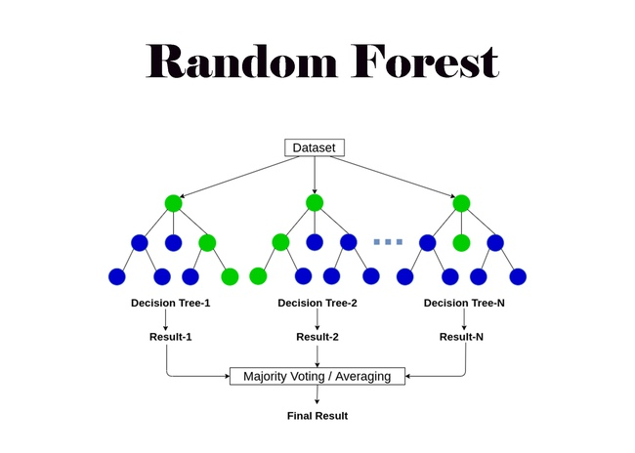
Hình 1.2 Hình ảnh mô phỏng thuật toán random forest
Ở thuật toán Decision Tree, khi xây dựng cây quyết định nếu để độ sâu tùy ý thì cây sẽ phân loại đúng hết các dữ liệu trong tập huấn luyện dẫn đến mô hình có thể dự đoán tệ trên tập validation/test, khi đó mô hình bị overfitting, hay nói cách khác là mô hình có high variance.
Do mỗi cây quyết định trong thuật toán Random Forest không dùng tất cả dữ liệu huấn luyện, cũng như không dùng tất cả các thuộc tính của dữ liệu để xây dựng cây nên mỗi cây có thể sẽ dự đoán không tốt, khi đó mỗi mô hình cây quyết định không bị overfitting mà có thế bị underfitting, hay nói cách khác là mô hình có high bias. Tuy nhiên, kết quả cuối cùng của thuật toán Random Forest lại tổng hợp từ nhiều cây quyết định, thế nên thông tin từ các cây sẽ bổ sung thông tin cho nhau, dẫn đến mô hình có low bias và low variance, hay mô hình có kết quả dự đoán tốt.
Ý tưởng tổng hợp các cây quyết định của thuật toán Random Forest giống với ý tưởng của The Wisdom of Crowds được đề xuất bởi by James Surowiecki vào năm 2004. The Wisdom of Crowds nói rằng thông thường tổng hợp thông tin từ 1 nhóm sẽ tốt hơn từ một cá nhân. Ở thuật toán Random Forest mình cũng tổng hợp thông tin từ 1 nhóm các cây quyết định và kết quả cho ra tốt hơn thuật toán Decision Tree với 1 cây quyết định.

LSTM
- Tổng quan về thuật toán LSTM:
- Thuật toán LSTM là một biến thể tiên tiến của mạng nơ-ron hồi tiếp (RNN), được thiết kế để giải quyết các vấn đề liên quan đến dữ liệu tuần tự có quan hệ phụ thuộc dài hạn.
- Không giống như RNN truyền thống, LSTM có thể ghi nhớ và học các mối quan hệ dài hạn nhờ vào cấu trúc đặc biệt gồm các ô nhớ (memory cells) và ba cổng chính: cổng vào, cổng quên và cổng ra.
- Các cổng này sử dụng các hàm kích hoạt sigmoid và tanh để điều tiết luồng thông tin một cách hiệu quả, cho phép LSTM ghi nhớ và quên chọn lọc thông tin khi cần thiết.
- Nhờ khả năng này, LSTM được ứng dụng rộng rãi trong nhiều lĩnh vực như xử lý ngôn ngữ tự nhiên (NLP), dịch máy, nhận dạng giọng nói, dự báo chuỗi thời gian và phân tích hành vi trong video.
- Khả năng vượt trội trong việc xử lý và nắm bắt quan hệ dài hạn giúp LSTM trở thành một công cụ không thể thiếu trong nghiên cứu và ứng dụng liên quan đến dữ liệu tuần tự.
- Kiến trúc thuật toán LSTM:
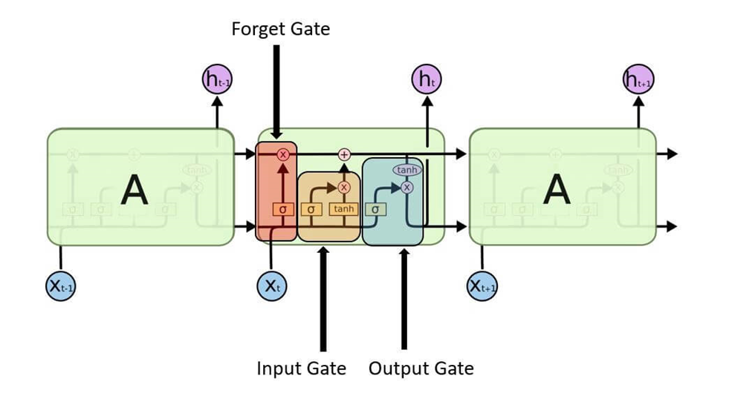
Hình 1.4 Kiến trúc của LSTM
Kiến trúc của mô hình LSTM được thiết kế nhằm giải quyết vấn đề gradient biến mất trong các mạng nơ-ron truyền thẳng và mạng RNN. LSTM là một dạng đặc biệt của RNN có khả năng học và ghi nhớ thông tin trong thời gian dài. Dưới đây là phần giải thích chi tiết các thành phần trong kiến trúc LSTM:
- Trạng thái ô nhớ (Cell State):
Trạng thái ô nhớ chạy xuyên suốt chuỗi thời gian và chỉ bị thay đổi bởi các phép toán tuyến tính và cơ chế cổng. Đây là yếu tố then chốt giúp LSTM khác biệt với RNN truyền thống, cho phép lưu giữ thông tin trong thời gian dài.
- Cổng quên (Forget Gate):
Đại diện bởi phần màu đỏ trong sơ đồ. Quyết định thông tin nào sẽ bị quên khỏi trạng thái ô nhớ. Sử dụng hàm sigmoid để xác định mức độ thông tin cần loại bỏ.
Công thức:
$${\text{f}}_{\text{t}}\text{ = }\text{σ}\text{(}{\text{U}}_{\text{f}}\text{∙}{\text{x}}_{\text{t}}\text{+}{\text{W}}_{\text{f}}\text{∙}{\text{h}}_{\text{t}\text{-1}}\text{+}{\text{b}}_{\text{f}}\text{ )}$$
Trong đó:
- ${\text{f}}_{\text{t}}$​: giá trị cổng quên tại thời điểm t
- $\text{σ}$: hàm kích hoạt sigmoid
- $U_{f}$ : trọng số cho đầu vào hiện tại
- ${\text{W}}_{\text{f}}$ : trọng số cho trạng thái ẩn trước đó
- $b_{f}$ : vector độ lệch (bias)
- $x_{t}$: đầu vào tại thời điểm t
- ${\text{h}}_{\text{t}\text{-1}}$: trạng thái ẩn tại thời điểm t-1
- Cổng vào (Input Gate):
Đại diện bởi phần màu vàng trong sơ đồ. Xác định thông tin mới nào sẽ được lưu trữ vào trạng thái ô nhớ.
Công thức:
$${\text{i}}_{\text{t}}\text{ = }\text{σ}\text{(}{\text{U}}_{\text{i}}\text{​∙}{\text{x}}_{\text{t}}\text{​+}{\text{W}}_{\text{i}}\text{​∙}{\text{h}}_{\text{t}\text{-1}}\text{+}{\text{b}}_{\text{i}}\text{​)}$$
Trong đó:
- ${\text{i}}_{\text{t}}$ : giá trị cổng vào tại thời điểm t
- ${\text{U}}_{\text{i} }$: trọng số cho đầu vào hiện tại
- ${\text{W}}_{\text{i}}$ : trọng số cho trạng thái ẩn trước đó
- ${\text{b}}_{\text{i}}$: vector độ lệch
- Cổng ra (Output Gate):
Đại diện bởi phần màu xanh dương trong sơ đồ. Xác định thông tin nào từ trạng thái ô nhớ sẽ được xuất ra ngoài.
Công thức:
$${\text{o}}_{\text{t}}\text{ = }\text{σ}\text{(}{\text{U}}_{\text{o}}\text{∙}{\text{x}}_{\text{t}}\text{+}{\text{W}}_{\text{o}}\text{∙}{\text{h}}_{\text{t}\text{-1}}\text{+}{\text{b}}_{\text{o}}\text{)}$$
Trong đó
- ${\text{o}}_{\text{t}}$​: giá trị cổng ra tại thời điểm t
- ${\text{U}}_{\text{o}}$​: trọng số cho đầu vào hiện tại
- ${\text{W}}_{\text{o}}$​: trọng số cho trạng thái ẩn trước đó
- ${\text{b}}_{\text{o}}$​: vector độ lệch

Phân tích cảm xúc
Các kỹ thuật phân tích cảm xúc (SA) đặc biệt hữu ích để dự đoán giá tài sản vì chúng cung cấp thông tin chi tiết về quan điểm và cảm xúc của công chúng đối với tài sản đó. Dữ liệu về cảm xúc và tâm lý thị trường có thể cung cấp những hiểu biết hữu ích về tâm trạng chung của thị trường, đây là một yếu tố quan trọng trong việc ra quyết định tài chính. Đôi khi, mọi người đưa ra phán đoán dựa trên cảm xúc nhiều hơn là logic. Việc ra quyết định của các nhà đầu tư có thể được nắm bắt thông qua việc phân tích các bài đăng trên mạng xã hội, sau đó có thể được sử dụng để dự báo giá. Một lĩnh vực nghiên cứu nổi bật khác là phát hiện cảm xúc (ED), khác với SA, ED phân loại một tập hợp cảm xúc cụ thể. Hơn nữa, nghiên cứu tâm lý học đã chỉ ra rằng cảm xúc của nhà đầu tư là một yếu tố quan trọng trong việc ra quyết định tài chính. Thái độ của nhà đầu tư có thể ảnh hưởng đến giá tài sản và được sử dụng để dự báo lợi nhuận trong tương lai. Điều này cũng áp dụng đối với tiền điện tử, bao gồm cả BTC. Do đó, SA có thể là một phương pháp hữu ích để dự đoán giá BTC, vì nó cung cấp thông tin chi tiết về quan điểm và tâm trạng của công chúng đối với tiền điện tử.

THỰC NGHIỆM

Dữ liệu đầu vào và môi trường

Dữ liệu đầu vào
Bài toán có thể được phát biểu như sau: Cho một chuỗi dữ liệu lịch sử về giá trị của tiền điện tử, các thông số thị trường, và các yếu tố ảnh hưởng khác, mục tiêu là xây dựng một mô hình học máy có thể dự đoán giá trị của tiền điện tử trong tương lai.
Cụ thể hơn, bài toán này bao gồm các bước:
- Dữ liệu đầu vào: Dữ liệu về giá trị tiền điện tử theo từng khoảng thời gian (thường là theo giờ, ngày hoặc tuần) và có thể có các yếu tố tác động như khối lượng giao dịch, tâm lý thị trường, các chỉ số kinh tế vĩ mô, và sự kiện quan trọng có thể ảnh hưởng đến giá tiền điện tử.

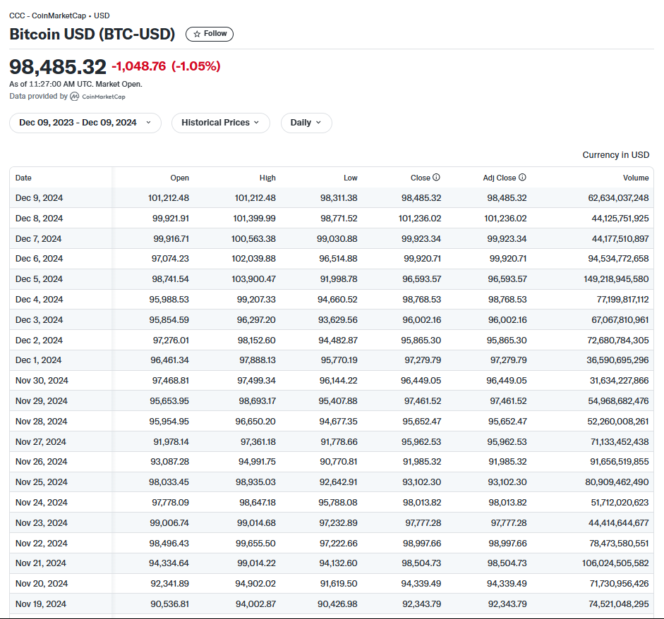
Hình 2.1 Ví dụ về dữ liệu đầu vào
- Mô hình dự đoán: Sử dụng các kỹ thuật học máy, đặc biệt là mô hình LSTM (Long Short-Term Memory), để học từ các chuỗi thời gian quá khứ và dự đoán giá trị của tiền điện tử ở các thời điểm tương lai.
- Đầu ra: Giá trị dự đoán của tiền điện tử cho các khoảng thời gian tiếp theo, có thể là giá trị trong ngày, tuần, hoặc tháng tới.
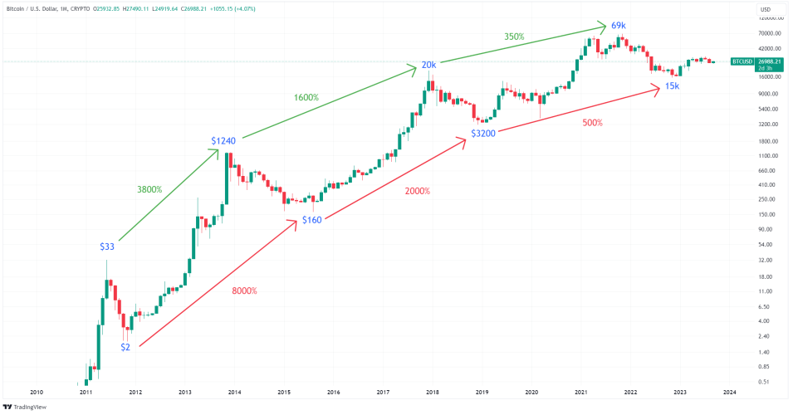
Hình 2.2 Ví dụ về dữ liệu đầu ra

Mục tiêu dự đoán
Mục tiêu của bài toán dự đoán giá tiền điện tử là:
- Dự đoán giá trị trong tương lai: Dựa trên dữ liệu quá khứ, mô hình phải dự đoán được giá trị của tiền điện tử trong các khoảng thời gian tiếp theo, ví dụ như trong vòng một ngày, một tuần, hay một tháng.
- Tạo ra một mô hình chính xác: Đảm bảo rằng mô hình dự đoán có thể cung cấp kết quả chính xác, giúp nhà đầu tư đưa ra quyết định thông minh trong việc mua bán tiền điện tử.
- Xử lý biến động thị trường: Mô hình cần phải có khả năng đối phó với những biến động mạnh mẽ và đột ngột trong giá trị của tiền điện tử, đồng thời cung cấp các dự đoán đáng tin cậy trong các tình huống thay đổi nhanh chóng của thị trường.

Khám phá và phân tích dữ liệu (EDA)

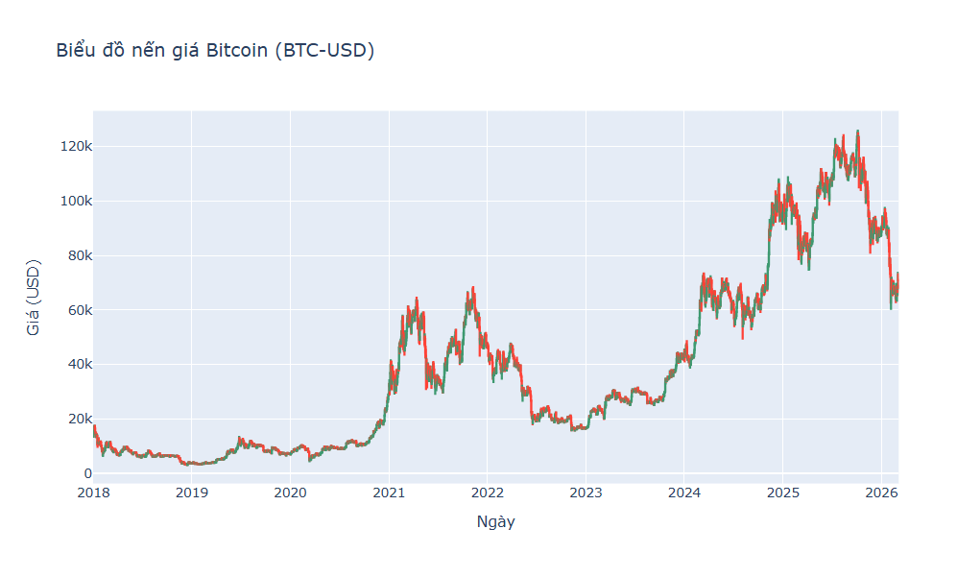
Hình 2.3 Biểu đồ nến giá Bitcoin
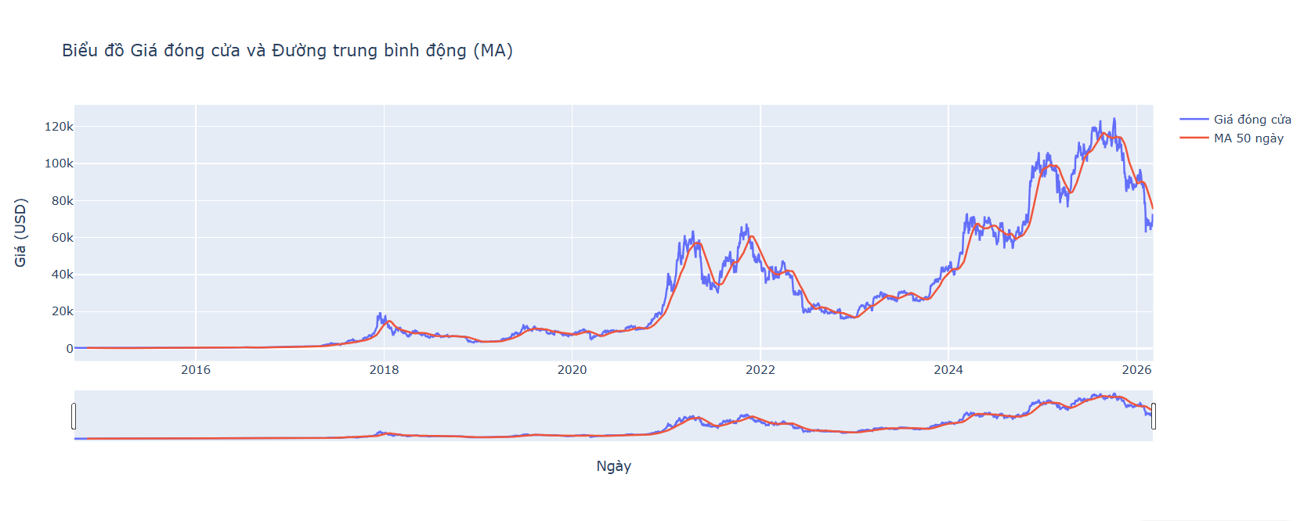
Hình 2.4 Biểu đồ giá đóng cửa và đường trung bình động
Đường MA giúp làm mượt dữ liệu giá, loại bỏ nhiễu và cho thấy xu hướng giá tổng thể trong một khoảng thời gian nhất định (ở đây là 50 ngày). Khi giá đóng cửa nằm trên đường MA, đó có thể là dấu hiệu của một xu hướng tăng giá và ngược lại.

Triển khai các mô hình dự báo
Để triển khai các mô hình dự báo BTC-USD, ta sử dụng thư viện Yfinance, một thư viện mã nguồn mở phổ biến dành cho ngôn ngữ lập trình Python, cho phép người dùng khai thác dữ liệu tài chính từ Yahoo Finance một cách nhanh chóng và hoàn toàn miễn phí. Công cụ này hỗ trợ tải xuống đa dạng các loại dữ liệu từ giá cổ phiếu lịch sử, tỷ giá hối đoái, tiền điện tử cho đến các chỉ số tài chính của doanh nghiệp. Nhờ khả năng tích hợp mượt mà với thư viện Pandas, dữ liệu trả về luôn ở dạng bảng biểu rất thuận tiện cho việc phân tích và tính toán. Với cú pháp đơn giản và hiệu quả, yfinance đã trở thành lựa chọn hàng đầu cho các nhà phát triển và nghiên cứu sinh khi xây dựng các mô hình dự báo hoặc công cụ theo dõi thị trường tự động.

KẾT QUẢ ĐÁNH GIÁ

